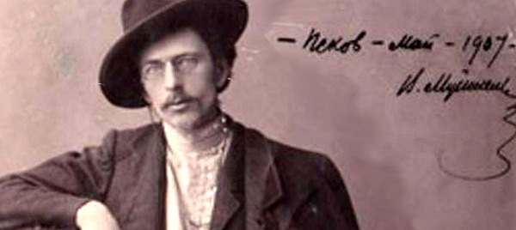Виктор Васильевич Муйжель (псевд. Пскович Темнобородый; 18 (30) июля 1880 г., дер. Уза, Псковская губерния — 3 февраля 1924, Ленинград) — русский писатель и художник.
Родился в литовской семье. Учился в Псковской гимназии. Окончил Санкт-Петербургское центральное училище технического рисования, работал в типографиях и издательствах. В 1900 году был признан политически неблагонадёжным и выслан в Псков. Работал земским статистиком. Написал очерк «Поганкины палаты во Пскове», с 1903 года начал печататься в газетах и журналах.
Первый рассказ, «В непогоду», появился в журнале «Мир Божий» по инициативе А.Куприна в 1904 году. Много его очерков, рассказов и романов, большей частью из жизни крестьянства, напечатано в «Русском Богатстве». Товарищество «Просвещение» издало в 1911 году собрание сочинение Муйжеля в 11 томах.
В центре многих рассказов, повестей и романа «Год» (1911) — русская деревня. В некоторых литературных произведениях Муйжеля воссозданы картины застойного мещанского быта.
В.В. Муйжель любил Печоры. Местный сосновый воздух был для его больных легких целительным. Именно сюда он приезжал ежегодно летом на дачу в течение нескольких лет, жил в деревянном доме на Базарной площади (дом не сохранился), позже – в Старых Бутырках (ныне ул. Международная, 11). Одноэтажный деревянный дом с небольшой крытой верандой и мезонином сохранился без существенных изменений. С 1912 года Муйжель с семьей переехал в Печоры на постоянное жительство, где, по одним данным, прожил два года, по другим – дольше. Семья писателя проживала на втором этаже каменного особняка с пирамидальной башенкой на улице Псковской, 31 (архитектор – техник-художник В. А. Воротилов), дом построен в 1905 году, сохранился и поныне.
В Печоры приходили письма от Леонида Андреева, Куприна, Короленко, а некоторые литераторы приезжали в Печоры к Муйжелю в гости. Навещал Муйжеля в Печорах (возможно, дважды) и Куприн (летом 1908-1909 годов).
В годы Первой мировой войны работал военным корреспондентом «Биржевых Ведомостей» в Польше и Галиции. После Октябрьской революции 1917 г. выступал с рассказами и повестями, читал лекции, опубликовал пьесу «Вешний ветер» (1923). Печатался в журналах «Нива», «Новое слово». Похоронен на Литераторских мостках Волкова кладбища. Посмертно вышел сборник «Последние рассказы» (1926).
http://pskoviana.ru/istoriya/persony/115-literatura/pskovskie-pisateli/715-mujzhel-viktor-vasilevich

